**Fakultet elektrotehnike i računarstva, Sveučilište u Zagrebu**

**DIREKTNE I NULTE KONSTANTE VODA**

1. **Konstrukcijska zadaća**

**Prijenos i razdjela električne energije**

**Matej Krpan**

**0036464813**

**Zagreb, Svibanj 2014.**

# Podaci

Zadan je trofazni vod s podatcima:

|  |  |
| --- | --- |
| Frekvencija | 50 Hz |
| Materijal vodiča | AlČe |
| Presjek vodiča | 185 / 30 mm2 |
| Broj vodiča u snopu | 2 |
| Razmak vodiča u snopu | 430.00 mm |
| Najveći provjes vodiča fmax | 17.0 m |
| Broj trojki | 1 |
| Izolatorski lanac | 16xK170 / 280 |
| Materijal zaštitnih užeta | Čelik |
| Presjek zaštitnih užeta | 95 mm2 |
| Broj zaštitnih užeta | 2 |
| Najveći provjes zaštitnih užeta fgmax | 13.0 m |
| Vrsta tla | Kamenito tlo |

|  |  |  |
| --- | --- | --- |
| Koordinate ovjesišta izolatorskih lanaca (X, Y) [m] | | |
| (-14.00, 33.00) | (0.0, 33.00) | (14.00, 33.00) |

|  |  |
| --- | --- |
| Koordinate pričvršćenja zaštitnih užeta (X, Y) [m] | |
| (-9.00, 41.00) | (9.00, 41.00) |

Potrebno je izračunati slijedeće vrijednosti:

* Najveća struja jedne faze u normalnom pogonu
* Nazivni napon voda
* Najveća snaga u normalnom pogonu
* Jakost električnog polja na površini vodiča
* Kritični napon
* Djelatni otpor, induktivitet, kapacitet, impedanciju i admitanciju za direktni sustav (po fazi)
* Djelatni otpor, induktivitet, kapacitet, impedanciju i admitanciju za nulti sustav (po vodiču)

# Izračun električnih konstanti voda

Prema danim podacima za vod, iz Tablice 1. u prilogu 1 vadimo sljedeće podatke za vodič:

|  |  |
| --- | --- |
| AlČe 185 / 30 mm2 | |
| Vanjski polumjer vodiča r1 | 9.495 mm |
| Presjek vodiča (bez čelične jezgre) AAl | 183.783 mm2 |
| Polumjer čelične jezgre r2 | 3.495 mm |
| Srednji omski otpor (20 °C) R0 | 0.1571 Ω / km |

Polumjer čelične jezgre se računa iz broja čeličnih niti u čeličnoj jezgri. uzimajući u obzir da u svakom sljedećem sloju broj niti poveća za šest. Prema Tablici 1. u prilogu 1, čelična jezgra je tipa 7 x 2.33 mm što znači da je promjer jedne niti 2.33 mm i ima ukupno 7 čeličnih niti u jezgri kao što je prikazano na Slici 1.

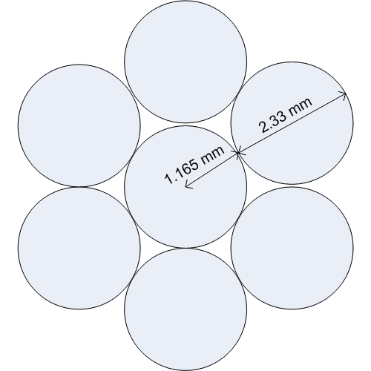

Slika . Polumjer čelične jezgre

Podatke za zaštitno uže vadimo iz Tablice 2. u prilogu 1:

|  |  |
| --- | --- |
| Čelik 95 mm2 | |
| Vanjski polumjer rg | 6.25 mm |
| Broj žica | 19 |
| Stvarni presjek Ače | 93.266 mm2 |
| Srednji omski otpor (20 °C) Rg | 1.5225 Ω / km |

Povećanje otpora vodiča zbor skin efekta se računa prema sljedećem izrazu:



Djelatni otpor faze jednak je djelatnom otporu vodiča R0 podijeljenim sa brojem vodiča u snopu:



Na temelju koordinata ovjesišta i koordinata pričvršćenja napravljena je skica rasporeda vodiča u prostoru. Raspored vodiča u prostoru se nalazi na Slici 2. Pošto u daljnjem proračunu uzimamo i utjecaj zemlje, važna je i visina vodiča iznad tla te ćemo stoga računati s prosječnom visinom koja je jednaka visini ovjesišta umanjenoj za 70% najvećeg provjesa vodiča te duljinu izolatora i nosača vodova:







Izolatorski lanac 16xK170 / 280 ima 16 članaka svaki visine 170 mm. Visina nosača je 0.3 m.

Prosječne visine zaštitnih užeta se računaju na isti način, samo se izostavljaju visine izolatorskih lanaca.





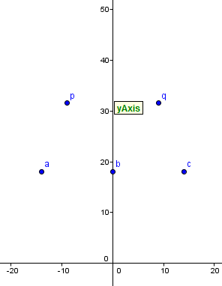

Slika . Raspored vodiča u prostoru

Na temelju rasporeda vodiča određujemo koordinate zrcalnih slika vodiča i zaštitnih užeta u zemlji:

|  |  |  |
| --- | --- | --- |
| Vodič | Koordinata X [m] | Koordinata Y [m] |
| a | -14 | 18.08 |
| b | 0 | 18.08 |
| c | 14 | 18.08 |
| p | -9 | 31.6 |
| q | 9 | 31.6 |
| a' | -14 | -18.08 |
| b' | 0 | -18.08 |
| c' | 14 | -18.08 |
| p' | -9 | -31.6 |
| q' | 9 | -31.6 |

Prema rasporedu vodiča vidljivo je da je tip zadanog stupa „portal“ s dva dozemna užeta. Raspored vodiča i zaštitnih užeta i njihovih zrcalnih slika dan je na Slici 3.

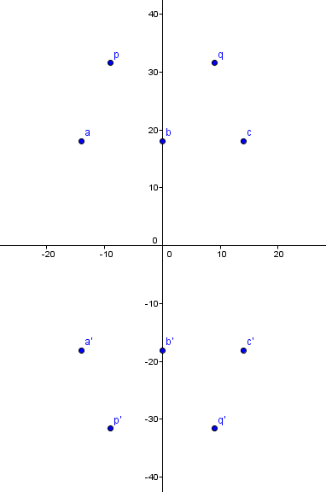

Slika . Raspored vodiča i zaštitnih užeta i njihovih zrcalnih slika

Potrebno je odrediti međusobne udaljenosti vodiča i zaštitnih užeta za proračun induktiviteta (označene slovom D) . Određivanje je jednostavno preko Pitagorinog poučka jer imamo koordinate svake točke. Međutim, radi uštede vremena, za izračun tih udaljenosti korišten je programski paket GeoGebra.

Također će nam za proračun članova matrice koeficijenata biti potrebne međusobne udaljenost vodiča i zaštitnih užeta prema njihovim zrcalnim slikama (označene slovom H). Ovdje je također korišten programski paket GeoGebra. *Screenshot* prozora programskog paketa GeoGebra dan je na Slici 4.

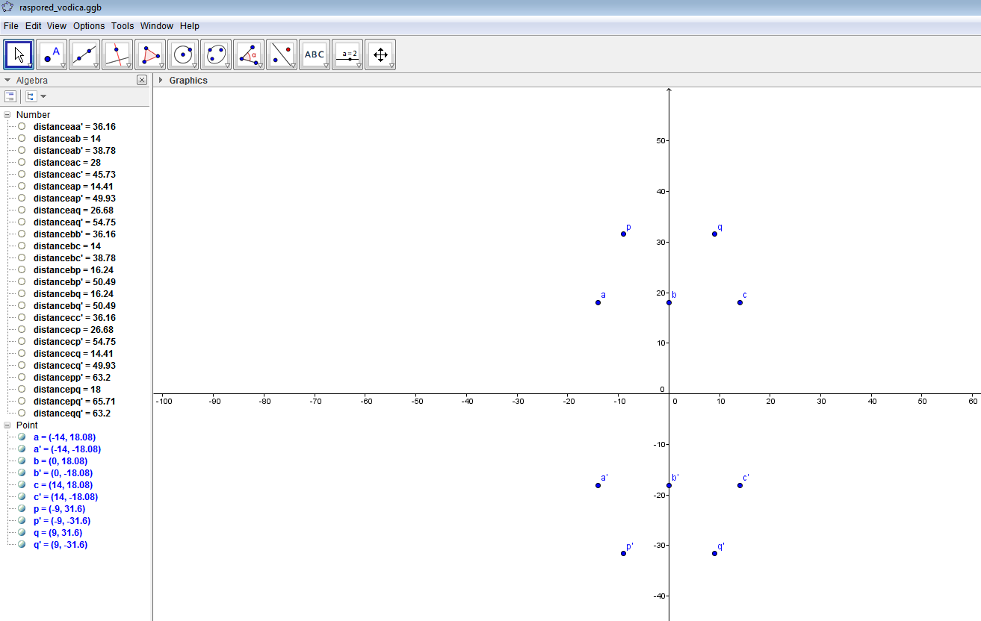

Slika . Screenshot iz programskog paketa GeoGebra korišten za izračun udaljenosti između točaka

|  |  |
| --- | --- |
| Međusobne udaljenosti vodiča i zaštitnih užeta [m] | |
| Dab | 14 |
| Dac | 28 |
| Dap | 14.41 |
| Daq | 26.68 |
| Dbc | 14 |
| Dbp | 16.24 |
| Dbq | 16.24 |
| Dcp | 26.68 |
| Dcq | 14.41 |
| Dpq | 18 |

|  |  |
| --- | --- |
| Međusobne udaljenosti vodiča i zaštitnih užeta prema njihovim zrcalnim slikama [m] | |
| Haa' | 36.16 |
| Hab' | 38.78 |
| Hac' | 45.73 |
| Hap' | 49.93 |
| Haq' | 54.75 |
| Hbb' | 36.16 |
| Hbc' | 38.78 |
| Hbp' | 50.49 |
| Hbq' | 50.49 |
| Hcc' | 36.16 |
| Hcp' | 54.75 |
| Hcq' | 49.93 |
| Hpp' | 63.2 |
| Hpq' | 65.71 |
| Hqq' | 63.2 |

## Induktivitet

Vlastitu SGU (srednju geometrijsku udaljenost) vodiča računamo pomoću tablice u prilogu 2. Ta tablica prikazuje redukcijski faktor k u ovisnosti o omjeru vanjskog i unutarnjeg polumjera vodiča. Reducirani polumjer ds i reducirani polumjer snopa vodiča Ds (ujedno i vlastita SGU vodiča) računaju se prema slijedećim izrazima. Izraz za Ds izvađen je iz priloga 3 za dva vodiča u snopu.





|  |  |
| --- | --- |
| vanjski polumjer vodiča r1 | 9.495 mm |
| unutarnji polumjer vodiča r2 | 3.495 mm |
| omjer r2/r1 | 0.3681≈0.37 |
| k (iz tablice) | 0.8227 |
| ds | 7.812 mm |
| Ds | 57.958 mm |

Članovi matrice uzdužnih impedancija računaju se pomoću sljedećih izraza:



Prvi izraz je za vodiče, drugi izraz je za zaštitna užeta i treći izraz je za vodiče i zaštitna užeta. ρ je otpornost tla. Prema prilogu 3, otpornost kamenitog tla je 3000 Ωm.

Vlastita SGU zaštitnog užeta računa se preko broja žica u užetu. Iz tablice u prilogu 2 vadimo izraz za SGU zaštitnog užeta:



Postupak računanja matrica impedancije je sljedeći:

1. Prvo izračunamo matricu uzdužnih impedancija  i svedemo ju na matricu uzdužnih impedancija za prepleteni vod  jer pretpostavljamo potpuni preplet za naš vod
2. Zatim vršimo redukciju zaštitnih užeta da dobijemu matricu ekvivalentnih faznih vodiča 
3. Zatim računamo matricu impedancije faznih vodiča za simetrične komponente 

Izrazi za matrice su sljedeći:



Gdje je matrica  matrica transformacije za jednostruku vod:



Za proračun matrica je obavljen preko programskog paketa MATLAB pomoću skripti:

* *matrica_uzduznih_impedancija_vodica.m*
* *matrica_ekvivalentnih_faznih_vodica.m*
* *matrica_ekvivalentnih_faznih_vodica_za_sim_komp.m*

*Source code* ovih skripti je sljedeći:

***matrica_uzduznih_impedancija_vodica.m***

clear all

clc

R1f = 0.0788;

Rg = 1.5225;

ro = 3000;

Ds = 57.958e-3;

Dg = 4.738e-3;

Dab = 14;

Dac = 28;

Dbc = 14;

Dap = 14.41;

Daq =26.68;

Dbp = 16.24;

Dbq = 16.24;

Dcp = 26.68;

Dcq = 14.41;

Dpq = 18;

D = [Ds Dab Dac Dap Daq;

Dab Ds Dbc Dbp Dbq;

Dac Dbc Ds Dcp Dcq;

Dap Dbp Dcp Dg Dpq;

Daq Dbq Dcq Dpq Dg];

for k=1:5

for l=1:5

if k==l && l<4

Z(k,l) = R1f + 0.05 + j*0.0628 * log (93.1*sqrt(ro) ./ Ds);

else if k==l && l>3

Z(k,l) = Rg + 0.05 + j*0.0628 * log (93.1*sqrt(ro) ./ Dg);

else

Z(k,l) = 0.05 + j*0.0628 * log (93.1*sqrt(ro) ./ D(k,l));

end

end

end

end

%%%%%%%%%%%%%%%%%%%%%%%%%%%%%%%%%%%%%%%%%%%%%%%

%%%%%% Potpuni preplet jednostrukog voda %%%%%%

%%%%%%%%%%%%%%%%%%%%%%%%%%%%%%%%%%%%%%%%%%%%%%%

Z(1,1) = ( Z(1,1) + Z(2,2) + Z(3,3) ) ./ 3;

Z(2,2) = Z(1,1);

Z(3,3) = Z(1,1);

Z(1,2) = ( Z(1,2) + Z(1,3) + Z(2,1) + Z(2,3) + Z(3,1) + Z(3,2) ) ./6;

Z(1,3) = Z(1,2);

Z(2,1) = Z(1,2);

Z(2,3) = Z(1,2);

Z(3,1) = Z(1,2);

Z(3,2) = Z(1,2);

Z(1,4) = ( Z(1,4) + Z(1,5) + Z(2,4) + Z(2,5) + Z(3,4) + Z(3,5) + Z(4,1) + Z(4,2) + Z(4,3) + Z(5,1) + Z(5,2) + Z(5,3) ) ./ 12;

Z(1,5) = Z(1,4);

Z(2,4) = Z(1,4);

Z(2,5) = Z(1,4);

Z(3,4) = Z(1,4);

Z(3,5) = Z(1,4);

Z(4,1) = Z(1,4);

Z(4,2) = Z(1,4);

Z(4,3) = Z(1,4);

Z(5,1) = Z(1,4);

Z(5,2) = Z(1,4);

Z(5,3) = Z(1,4);

Z(4,4) = ( Z(4,4) + Z(5,5) ) ./ 2;

Z(5,5) = Z(4,4);

Z

***matrica_ekvivalentnih_faznih_vodica.m***

Z1 = Z(1:3,1:3);

Z2 = Z(1:3,4:5);

Z3 = Z(4:5,1:3);

Z4 = Z(4:5,4:5);

Ze = Z1 - Z2*inv(Z4)*Z3;

Ze

***matrica_ekvivalentnih_faznih_vodica_za_sim_komp.m***

a = -0.5 + j * sqrt(3) ./ 2

A = [1 1 1;

1 a.^2 a;

1 a a.^2;];

Z012 = inv(A) * Ze * A;

Z012

Dobiveni su sljedeći rezultati:

**Matrica uzdužnih impedancija za prepleteni vod** **:**

0.1288 + 0.7150i 0.0500 + 0.3559i 0.0500 + 0.3559i 0.0500 + 0.3532i 0.0500 + 0.3532i

0.0500 + 0.3559i 0.1288 + 0.7150i 0.0500 + 0.3559i 0.0500 + 0.3532i 0.0500 + 0.3532i

0.0500 + 0.3559i 0.0500 + 0.3559i 0.1288 + 0.7150i 0.0500 + 0.3532i 0.0500 + 0.3532i

0.0500 + 0.3532i 0.0500 + 0.3532i 0.0500 + 0.3532i 1.5725 + 0.8722i 0.0500 + 0.3546i

0.0500 + 0.3532i 0.0500 + 0.3532i 0.0500 + 0.3532i 0.0500 + 0.3546i 1.5725 + 0.8722i

**Matrica ekvivalentnih faznih vodiča** **:**

0.2037 + 0.6148i 0.1249 + 0.2557i 0.1249 + 0.2557i

0.1249 + 0.2557i 0.2037 + 0.6148i 0.1249 + 0.2557i

0.1249 + 0.2557i 0.1249 + 0.2557i 0.2037 + 0.6148i

**Matrica ekvivalentnih faznih vodiča za simetrične komponente** **:**

**0.4536 + 1.1262i** 0.0000 + 0.0000i -0.0000 + 0.0000i

0.0000 - 0.0000i **0.0788 + 0.3591i** 0.0000 + 0.0000i

-0.0000 - 0.0000i 0.0000 - 0.0000i **0.0788 + 0.3591i**

Dijagonalni elementi matrice  su redom nulta, direktna i inverzna impedancija.

Nulta impedancija jedne faze iznosi 

Nulta impedancija jednog vodiča je 2 puta veća (jer ima dva vodiča u snopu) i iznosi 

Radni otpor nultog sustava (po vodiču) iznosi 

Induktivitet nultog sustava (po vodiči) iznosi 

Direktna i inverzna impedancija jedne faze voda su jednake (jer nema rotacijskih dijelova) i iznose:



Radni otpor direktnog i inverznog sustava 

Induktivitet direktnog i inverznog sustava 

## Kapacitet

Zbog složenog matematičkog definiranja i zbog zanemarivog utjecaja na rezultate proračune, odvod i voda i korona nisu uzeti u obzir. Karakteristične veličine odvoda po fazi jedne trojke iznose 0.1 – 0.2 µS / km.

Članovi matrice potencijalnih koeficijenata određuju se preko geometrije stupa i podataka o vodičima i zaštitnim užetima.

Dijagonalni članovi matrice potencijalnih koeficijenata za vodiče određuju se pomoću izraza:



Dijagonalni članovi matrice potencijalnih koeficijenata za zaštitna užeta određuju se preko izraza:



Vandijagonalni članovi matrice potencijalnih koeficijenata određuju se iz izraza:



gdje su :

 - udaljenost vodiča (zaštitnog užeta) od svoje zrcalne slike

 - udaljenost vodiča (zaštitnog užeta) *i* od zrcalne slike vodiča (zaštitnog užeta) *j*

Vlastita SGU vodiča za proračun kapaciteta 

Vlastita SGU zaštitnog užeta za proračun kapaciteta 

Postupak računanja matrica admitancija je sljedeći:

1. Prvo izračunamo matricu potencijalnih koeficijenata  i svedemo ju na matricu potencijalnih koeficijenata za prepleteni vod  jer pretpostavljamo potpuni preplet za naš vod
2. Zatim vršimo redukciju zaštitnih užeta da dobijemu matricu kapacitivnih susceptancija ekvivalentnih faznih vodiča 
3. Zatim računamo matricu kapacitivnih susceptancija za simetrične komponente 

Izrazi za matrice su sljedeći:



Gdje je matrica  matrica transformacije za jednostruku vod:



Za proračun matrica je obavljen preko programskog paketa MATLAB pomoću skripti:

* *matrica_potencijalnih_koeficijenata.m*
* *matrica_ekvivalentnih_faznih_vodica_kapacitet.m*
* *matrica_kapacitivnih_susceptancija_za_sim_komp.m*

*Source code* ovih skripti je sljedeći:

***matrica_potencijalnih_koeficijenata.m***

clear all

clc

Dsc = 63.897e-3;

Dgc = 6.25e-3;

Dab = 14;

Dac = 28;

Dbc = 14;

Dap = 14.41;

Daq =26.68;

Dbp = 16.24;

Dbq = 16.24;

Dcp = 26.68;

Dcq = 14.41;

Dpq = 18;

D = [Dsc Dab Dac Dap Daq;

Dab Dsc Dbc Dbp Dbq;

Dac Dbc Dsc Dcp Dcq;

Dap Dbp Dcp Dgc Dpq;

Daq Dbq Dcq Dpq Dgc];

Haa = 36.16;

Hab = 38.78;

Hac = 45.73;

Hap = 49.93;

Haq = 54.75;

Hbb = 36.16;

Hbc = 38.78;

Hbp = 50.49;

Hbq = 50.49;

Hcc = 36.16;

Hcp = 54.75;

Hcq = 49.93;

Hpp = 63.2;

Hpq = 65.71;

Hqq = 63.2;

H = [Haa Hab Hac Hap Haq;

Hab Hbb Hbc Hbp Hbq;

Hac Hbc Hcc Hcp Hcq;

Hap Hbp Hcp Hpp Hpq;

Haq Hbq Hcq Hpq Hqq];

for k=1:5

for l=1:5

if k==l && l<4

P(k,l) = 18e6 * log( H(k,l) ./ Dsc );

else if k==l && l>3

P(k,l) = 18e6 * log( H(k,l) ./ Dgc );

else

P(k,l) = 18e6 * log( H(k,l) ./ D(k,l) );

end

end

end

end

%%%%%%%%%%%%%%%%%%%%%%%%%%%%%%%%%%%%%%%%%%%%%%%

%%%%%% Potpuni preplet jednostrukog voda %%%%%%

%%%%%%%%%%%%%%%%%%%%%%%%%%%%%%%%%%%%%%%%%%%%%%%

P(1,1) = ( P(1,1) + P(2,2) + P(3,3) ) ./ 3;

P(2,2) = P(1,1);

P(3,3) = P(1,1);

P(1,2) = ( P(1,2) + P(1,3) + P(2,1) + P(2,3) + P(3,1) + P(3,2) ) ./6;

P(1,3) = P(1,2);

P(2,1) = P(1,2);

P(2,3) = P(1,2);

P(3,1) = P(1,2);

P(3,2) = P(1,2);

P(1,4) = ( P(1,4) + P(1,5) + P(2,4) + P(2,5) + P(3,4) + P(3,5) + P(4,1) + P(4,2) + P(4,3) + P(5,1) + P(5,2) + P(5,3) ) ./ 12;

P(1,5) = P(1,4);

P(2,4) = P(1,4);

P(2,5) = P(1,4);

P(3,4) = P(1,4);

P(3,5) = P(1,4);

P(4,1) = P(1,4);

P(4,2) = P(1,4);

P(4,3) = P(1,4);

P(5,1) = P(1,4);

P(5,2) = P(1,4);

P(5,3) = P(1,4);

P(4,4) = ( P(4,4) + P(5,5) ) ./ 2;

P(5,5) = P(4,4);

P

***matrica_ekvivalentnih_faznih_vodica_kapacitet.m***

P1 = P(1:3,1:3);

P2 = P(1:3,4:5);

P3 = P(4:5,1:3);

P4 = P(4:5,4:5);

Pe = P1 - P2*inv(P4)*P3;

Pe

***matrica_kapacitivnih_susceptancija_za_sim_komp.m***

a = -0.5 + j * sqrt(3) ./ 2

w = 2 * pi * 50

A = [1 1 1;

1 a.^2 a;

1 a a.^2;];

Be = w * inv(Pe)

B012 = inv(A) * Be * A;

B012

Dobiveni su sljedeći rezultati:

**Matrica potencijalnih koeficijenata za prepleteni vod** :

1.0e+08 *

1.1409 0.1517 0.1517 0.1858 0.1858

0.1517 1.1409 0.1517 0.1858 0.1858

0.1517 0.1517 1.1409 0.1858 0.1858

0.1858 0.1858 0.1858 1.6599 0.2331

0.1858 0.1858 0.1858 0.2331 1.6599

**Matrica kapacitivnih susceptancija ekvivalentnih faznih vodiča** :

1.0e+08 *

1.1045 0.1152 0.1152

0.1152 1.1045 0.1152

0.1152 0.1152 1.1045

**Matrica kapacitivnih susceptancija za simetrične komponente** :

1.0e-05 *

0.2353 + 0.0000i -0.0000 - 0.0000i -0.0000 + 0.0000i

-0.0000 - 0.0000i 0.3176 + 0.0000i -0.0000 - 0.0000i

-0.0000 + 0.0000i -0.0000 - 0.0000i 0.3176 + 0.0000i

Dijagonalni elementi matrice kapacitivnih susceptancija za simetrične komponente su redom nulta, direktna i inverzna susceptancija. Direktna i inverzna susceptancija su jednake jer nema rotacijskih dijelova.

Nulti kapacitet (po vodiču) 

Direktni i inverzni kapacitet (po fazi) 

## Najveća struja u normalnom pogonu

Najveća struja jednog vodiča u normalnom pogonu ograničena je s graničnom temperaturom zagrijavanja u normalnom pogonu:



Gdje su:

= 28.08 Sm / mm2 – vodljivost bakra na 80°C

 = 45.4 Sm / mm2 – vodljivost aluminija na 80°C

 = 183.783 mm2 – stvarni presjek vodiča

 = 9.495 mm2 – vanjski polumjer vodiča

Najveća struja jedne faze jednaka je najvećoj struji jednog vodiča pomnoženoj s brojem vodiča u snopu. U našem slučaju broj vodiča u snopu s=2.



## Nazivni napon voda

Nazivni napon voda se očita iz broja članaka izolatorskog lanca (broj članaka je 16 u našem slučaju) :



## Najveća snaga u normalnom pogonu



## Jakost električnog polja na površini vodiča



gdje su:

 = 2 - broj vodiča u snopu

=0.9495 cm – vanjski polumjer vodiča

 - polumjer kružnice snopa (2 vodiča su pravilno raspoređena po kružnici)

 = 430 / 2 = 215 mm

 - međusobna SGU faznih vodiča

 - vlastita SGU vodiča 

## Kritični napon



# Rješenja:

|  |  |
| --- | --- |
| Najveća struja jedne faze u normalnom pogonu | 856.69 A |
| Nazivni napon voda | 380 kV |
| Najveća snaga u normalnom pogonu | 563.86 MVA |
| Jakost električnog polja na površini vodiča | 23.2 kV / cm |
| Kritični napon | 380.06 kV |
| Djelatni otpor za direktni sustav (po fazi) | 0.0788 Ω / km |
| Induktivitet za direktni sustav (po fazi) | 1.143 mH / km |
| Kapacitet za direktni sustav (po fazi) | 10.1095 nF / km |
| Impedancija za direktni sustav (po fazi) | 0.0788 + *j*0.3591 Ω / km |
| Admitancija za direktni sustav (po fazi) | 0.1e-6 + *j*3.176e-6 S / km |
| Djelatni otpor za nulti sustav (po vodiču) | 0.9071 Ω / km |
| Induktivitet za nulti sustav (po vodiču) | 7.169 mH / km |
| Kapacitet za nulti sustav (po vodiču) | 3.7449 nF / km |
| Impedancija za nulti sustav (po vodiču) | 0.9071 + *j*2.2523 Ω / km |
| Admitancija za nulti sustav (po vodiču) | 0.033e-6 + *j*1.1765e-6 S / km |